JEUDI 14 MAI - Français

1- Grammaire :

Lis les phrases suivantes puis colle l’image qui correspond à la bonne phrase :
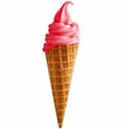
- ​Louis se regarde dans une glace.
- Elle mange une glace à la framboise.
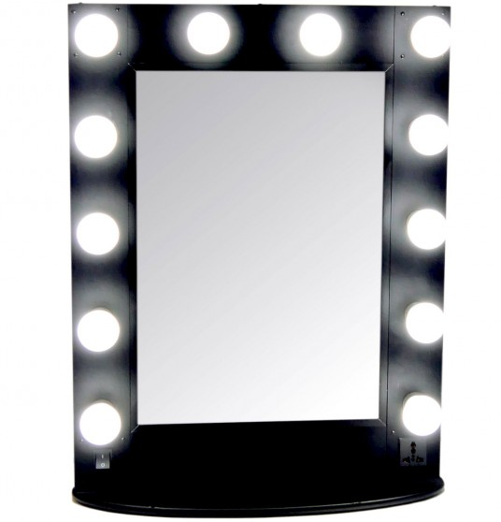
- Oh non ! Ma glace est en train de fondre.
- Il fait du patin à glace.
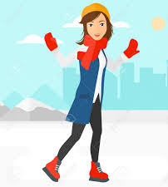
- Ne mets pas tes doigts sur la glace, tu vas la salir.
- C'est mon parfum de glace préférée.
- Justine est tombée sur les fesses, elle a glissé sur la glace.
2- Conjugaison :

Souligne les pronoms sujets puis choisis le verbe qui convient :

Nous jouons / jouont au ballon.

Tu regarde / regardes un dessin animé.

Elles ramassent / ramasses des fraises.

Vous dessiné / dessinez un lion.
Il raconte / racontent une histoire.

Je prépares / prépare un gâteau.

